การสนับสนุนการเรียนรู้ “นอกห้องเรียน” แก่เด็กและเยาวชนในพื้นที่อำเภอบ่อเกลือ จังหวัดน่าน

มหาวิทยาลัยเทคโนโลยีพระจอมเกล้าธนบุรี (มจธ.) เข้ามาทำงานในพื้นที่จังหวัดน่าน ในช่วงต้นทศวรรษ 2540 เพื่อสนับสนุนโครงการตามพระราชดำริสมเด็จพระกนิษฐาธิราชเจ้า กรมสมเด็จพระเทพรัตนราชสุดาฯ สยามบรมราชกุมารี โดยมีพื้นที่ปฏิบัติงานและกลุ่มเป้าหมาย 2 ส่วน ประกอบด้วย (1) การสนับสนุนโครงการภูฟ้าพัฒนาในพื้นที่อำเภอบ่อเกลือและอำเภอเฉลิมพระเกียรติ และ (2) การสนับสนุนแผนพัฒนาเด็กและเยาวชนในถิ่นทุรกันดาร ตามพระราชดำริสมเด็จพระกนิษฐาธิราชเจ้า กรมสมเด็จพระเทพรัตนราชสุดาฯ สยามบรมราชกุมารี พื้นที่จังหวัดน่าน
“ ... โดยที่ถือว่าโรงเรียนนี้เป็นศูนย์กลางของชุมชนแห่งหนึ่ง ถ้าเราสามารถทำให้คนรุ่นใหม่ในสังคม คือ นักเรียนที่อยู่ในโรงเรียนและพวกผู้ปกครองที่จะมาดู มาช่วย มาเห็นมีความรู้ทางด้านเทคนิคทางการเกษตรอย่างใหม่ที่ทางราชการตั้งใจจะส่งเสริมแต่ก็ส่งเสริมตั้งแต่ในวัยเด็กนักเรียน เมื่อเขาเติบโตเป็นผู้ใหญ่ เขาจะได้มีการได้รับการฝึกหัดให้ทำตามแบบแผนอย่างใหม่ ซึ่งจะมีประสิทธิภาพมากกว่าที่เคยทำมาหรือว่าจะได้มีความคุ้นเคยในการติดต่อกับทางราชการ เมื่อมีข้อขัดข้องอะไร จะได้ปรึกษาหารือกันได้อย่างง่ายขึ้นและผู้ปกครองคนในหมู่บ้านเอง เมื่อมีปัญหาข้อขัดข้องอะไร ก็จะได้รู้ได้แน่ว่าจะมีที่ที่จะมาหาได้ ได้แก่ ที่โรงเรียน ซึ่งครูจะได้เป็นส่วนที่จะช่วยเหลือได้มาก ... ” พระราชดำรัสวันเสาร์ที่ 17 พฤศจิกายน 2526 (จากหนังสือประมวลพระราชดำรัส สมเด็จพระกนิษฐาธิราชเจ้า กรมสมเด็จพระเทพรัตนราชสุดาฯ สยามบรมราชกุมารี ด้านการพัฒนาเด็กและเยาวชนในถิ่นทุรกันดาร พุทธศักราช 2524-2553)
จากแนวพระราชดำริของสมเด็จพระกนิษฐาธิราชเจ้า กรมสมเด็จพระเทพรัตนราชสุดาฯ สยามบรมราชกุมารี ในการพัฒนาเด็กและเยาวชนในท้องถิ่นทุรกันดารให้มีชีวิตความเป็นอยู่ดี มีโอกาสได้รับการพัฒนาทั้งในด้านปัจจัยพื้นฐานในการดำรงชีวิต การใช้ประโยชน์และอยู่ร่วมกับธรรมชาติและสิ่งแวดล้อมอย่างยั่งยืน มจธ. จึงกำหนดแผนงานการทำงานสนับสนุนการเรียนรู้แก่เด็กและเยาวชนร่วมกับชุมชน การเรียนรู้คู่อาชีพตามบริบทพื้นที่ การสนับสนุนให้นักเรียนศึกษาพื้นฐานการมีอาชีพและเข้าสู่ระบบอาชีวศึกษาเพื่อพัฒนาขีดความสามารถของเด็กและเยาวชน ครู นักเรียนและโรงเรียนในพื้นที่
ในสภาพปัจจุบัน ทั่วโลกกำลังเผชิญกับการเปลี่ยนแปลงทางสังคม วัฒนธรรมการเมือง เศรษฐกิจและเทคโนโลยีอย่างรวดเร็ว กระแสการปรับเปลี่ยนทางสังคมเกิดขึ้นอย่างมากมาย ส่งผลต่อการดำรงชีวิตของบุคคลในสังคม เช่นเดียวกับภาคการเรียนรู้หรือการศึกษาของเด็กและเยาวชน ที่ต้องปรับเปลี่ยนไปอย่างมาก บุคคลที่มีความรู้และมีทักษะในการรับมือกับการเปลี่ยนแปลงในสังคมที่เกิดขึ้นอย่างต่อเนื่องและสามารถปรับตัวเข้ากับสถานการณ์ใหม่ในสังคมได้ จะเป็นผู้ประสบความสำเร็จในชีวิต ดังนั้นประเทศไทยจำเป็นต้องปรับตัวให้ทันต่อการเปลี่ยนแปลง ต้องพัฒนากำลังคนให้มีขีดความสามารถและศักยภาพในการแข่งขัน ให้ความสำคัญกับเตรียมความพร้อมเด็กและเยาวชนให้มีทักษะเพื่อการดำรงชีวิตในศตวรรษที่ 21 มุ่งเน้นให้ผู้เรียนรู้จักตนเอง สำรวจความสนใจ ความถนัด และมองเห็นเส้นทางชีวิตในอนาคต เพื่อวางแผนในการศึกษาต่อหรือเข้าสู่ตลาดแรงงานได้อย่างมีคุณภาพ
กลุ่มชาติพันธุ์มละบริเป็นชนเผ่าพื้นเมืองทางภาคเหนือของประเทศไทย จัดอยู่ในกลุ่มชนเก็บหาของป่าล่าสัตว์ (hunting and gathering society) พึ่งพาอาศัยอยู่กับธรรมชาติ ดำรงชีวิตด้วยการเก็บหาของป่าล่าสัตว์ ไม่รู้จักวิธีเพาะปลูก เลี้ยงสัตว์ ไม่สะสมทรัพย์สินและที่ดิน อาหารที่หามาได้จะแบ่งทุกคนกินจนหมด ไม่มีการถนอมอาหารเก็บไว้กินนานๆ และจะมีการอพยพเคลื่อนย้ายถิ่นฐานไปมาระหว่างประเทศไทย แขวงไซยะบุรีและแขวงบอลิคำไซ สาธารณรัฐประชาธิปไตยประชาชนลาว (สปป.ลาว) นับตั้งแต่ก่อนการแบ่งเส้นพรมแดนรัฐชาติ การอพยพย้ายถิ่นจะเกิดขึ้นเมื่อพื้นที่อยู่อาศัยเริ่มหาอาหารได้ยากหรือมีภัยอันตราย เช่น การพบเจอบุคคลภายนอกหรือการพบร่องรอยของเสือ เป็นต้น นอกจากนี้ มละบริยังมีความสัมพันธ์กับคนกลุ่มอื่นในพื้นที่ด้วยการแลกเปลี่ยนของป่ากับของใช้ที่จำเป็นในการดำรงชีวิต เช่น เสื้อผ้า เครื่องนุ่งห่ม เกลือ เป็นต้น ต่อมาเมื่อความอุดมสมบูรณ์ของป่าลดลง พื้นที่ถูกกำจัดมากขึ้นจากนโยบายการอนุรักษ์พื้นที่ป่าด้วยการประกาศเขตป่าสงวนแห่งชาติหรืออุทยานแห่งชาติ ส่งผลกระทบโดยตรงต่อวิถีชีวิตดั้งเดิมของชนเผ่ามละบริทำให้ไม่สามารถอาศัยอยู่ในป่าได้ดังเดิม เกิดการเปลี่ยนแปลงวิถีชีวิตและการดำรงชีพ ต้องออกจากป่ามาตั้งถิ่นฐานถาวร มีการเก็บหาของป่าล่าสัตว์ เรียนรู้การเลี้ยงสัตว์ การปลูกข้าว การเพาะปลูกพืชเพื่อยังชีพและจำหน่าย การเป็นแรงงานรับจ้างและการท่องเที่ยว (ชุมพล โพธิสาร, 2567) อย่างไรก็ตาม ด้วยการเปลี่ยนแปลงอย่างรวดเร็วของสังคม เศรษฐกิจและเทคโนโลยีในปัจจุบัน ทำให้กลุ่มชาติพันธุ์มละบริต้องเผชิญกับความท้าทายใหม่ ไม่ว่าจะเป็นความก้าวหน้าของเทคโนโลยีสารสนเทศ ทำให้ทั่วทุกภูมิภาคของ โลกสามารถติดต่อสื่อสารรับรู้ข้อมูลข่าวสารได้อย่างรวดเร็วผ่านเทคโนโลยีที่ทันสมัยและเครื่องมือดิจิตอลที่หลากหลาย ซึ่งเป็นเครื่องมือสื่อสารที่มีประสิทธิภาพในการเข้าถึงแหล่งข้อมูลข่าวสาร ในรูปแบบดิจิตอล ทั้งในเชิงวิชาการ บันเทิง สังคมและอื่นๆ อีกมากมาย ก่อให้เกิดปัญหาการเผชิญกับข้อมูลมหาศาลซึ่งไม่สามารถจัดการกับข้อมูลและใช้ข้อมูลเหล่านั้นให้เกิดประโยชน์ได้ ขณะเดียวกันการแข่งขันและความร่วมมือที่เกิดขึ้นอย่างรวดเร็วจนน่าตกใจ ภาคเศรษฐกิจขับเคลื่อนด้วยข้อมูลความรู้และนวัตกรรม เทคโนโลยีเข้ามาแทนที่การทำงาน ผู้ที่สามารถปรับตัวได้ต้องใช้ทักษะทางด้านการสื่อสาร การแก้ปัญหา การคิดเชิงวิพากษ์ อาจจะกล่าวได้ว่าการทำงานที่ต้องใช้สมองและการปฏิสัมพันธ์จึงจะสำเร็จได้ โดยเฉพาะเด็กและเยาวชนมละบริรุ่นใหม่จำเป็นต้องปรับเปลี่ยนกระบวนทัศน์ เปลี่ยนวิธีคิด เปลี่ยนวิธีการเรียนรู้และเปลี่ยนวิธีการพัฒนาให้เหมาะสมกับการเปลี่ยนแปลงของโลกภายนอกเพื่อให้สอดรับกับการเปลี่ยนแปลงที่เกิดขึ้นอย่างรวดเร็ว ผ่านการเรียนรู้จากการลงมือทำลงมือปฏิบัติจริงจึงสามารถสร้างความรู้จากสิ่งที่ตนเองปฏิบัติ สามารถนำความรู้ใหม่ไปใช้ได้อย่างสร้างสรรค์และเตรียมตัวเพื่อการใช้ชีวิตในโลกที่เป็นจริง ดังนั้น ทักษะการเรียนรู้ในศตวรรษที่ 21 จึงมีความจำเป็นอย่างยิ่งต่อการดำรงชีวิตในสังคมปัจจุบันและอนาคตของเด็กและเยาวชนมละบริที่ถือว่าเป็นอนาคตของกลุ่มชาติพันธุ์มละบริและของประเทศชาติ การเรียนรู้ทักษะการเรียนรู้ในศตวรรษที่ 21 จะช่วยให้กลุ่มชาติพันธุ์มละบริสามารถปรับตัวให้อยู่ได้ในสังคมปัจจุบันที่มีการขับเคลื่อนด้วยเทคโนโลยี
ปัจจุบันสื่อมีอิทธิพลต่อการเรียนรู้ของเด็กและเยาวชนเพิ่มมากขึ้น ในยุคที่กระแสของโลกเปลี่ยนไปอย่างรวดเร็วทำให้เด็กใช้เวลาอยู่กับสื่อต่างๆ รอบตัวมากกว่าการทำกิจกรรมอื่นที่มีประโยชน์ต่อร่างกายและจิตใจ สื่อจึงกลายเป็นแหล่งเรียนรู้ที่ทรงอิทธิพลและยอดนิยมของเด็กและเยาวชนและผลกระทบที่ตามมาคือเด็กอาจจะเสพสื่อที่มีเนื้อหาที่ไม่เหมาะสม โดยเฉพาะพฤติกรรมทางเพศ ความรุนแรงและการบริโภคนิยม สึ่งนี้จะส่งผลเสียต่อเด็กและเยาวชน ครอบครัว ชุมชนและสังคมต่อไปในอนาคต ดังนั้น เพื่อให้เกิดการพัฒนาทักษะการเรียนรู้ในศตวรรษที่ 21 ของเด็กและเยาวชนมละบริให้เต็มศักยภาพ รวมถึงการเรียนรู้สื่อและนวัตกรรมอย่างสร้างสรรค์ที่สอดคล้องกับบริบทชุมชน สังคม วิถีชีวิตและวัฒนธรรมของกลุ่มชาติพันธุ์มละบริ จึงได้จัดทำโครงการ การสร้างกระบวนการเรียนรู้อย่างสร้างสรรค์ผ่านกิจกรรมการพัฒนาสื่อและนวัตกรรมเพื่อพัฒนาทักษะการเรียนรู้ในศตวรรษที่ 21 ของเด็กและเยาวชนกลุ่มชาติพันธุ์มละบริ
ผลการดำเนินงานปัจจุบัน
1) เด็กและเยาวชนมละบริ 49 คน ร่วมทำกิจกรรมทำแผนที่ชุมชน เพื่อค้นหาประเด็นที่สนใจ ร่วมระดมสมอง แสดงความคิดเห็น ตัดสินใจเลือกประเด็นที่ตนเองสนใจและวางแผนการสร้างสรรค์สื่อ
แผนที่ชุมชน
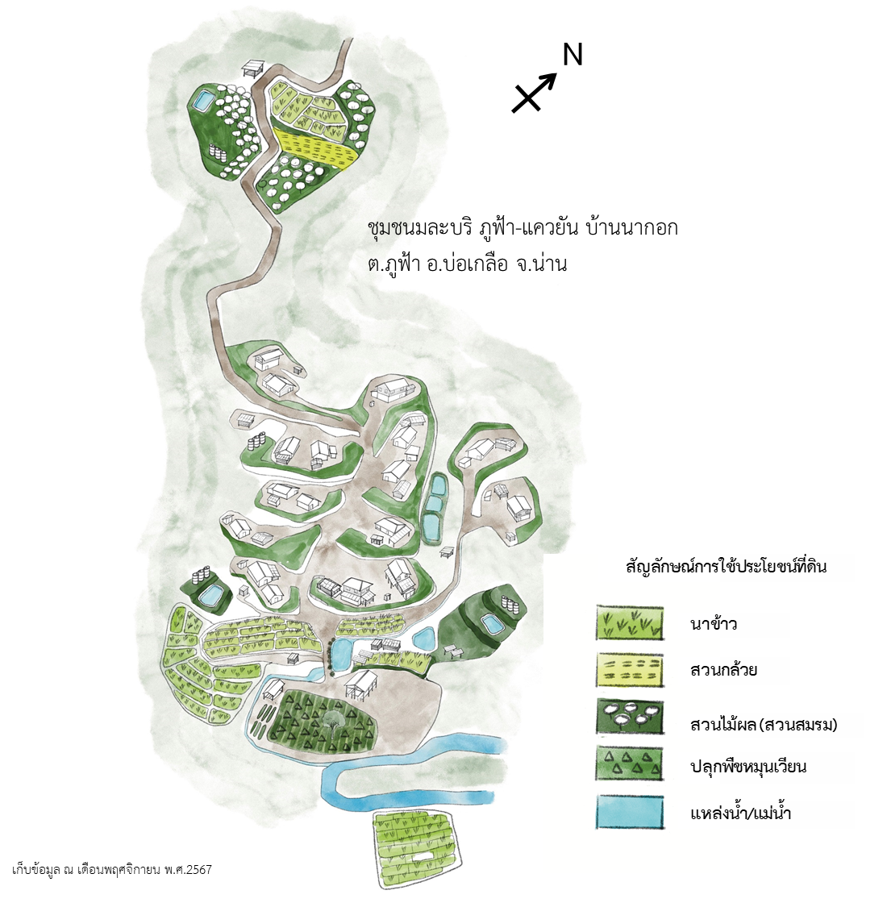
ภาพ แผนที่เดินดินชุมชนมละบริภูฟ้า

